PEDIDO DE PROVIDÊNCIA Nº 3743/2022
Conserto de infiltração e reparo na calçada da USF São Jorge, na Rua Engenheiro Jorge Schury, esquina com a Rua Anchieta, no Bairro São Jorge.
Solicita-se, após os trâmites regimentais, que seja enviada cópia da presente proposição ao Poder Executivo, para que realize as seguintes providências:

Conserto de infiltração e reparo na calçada da USF São Jorge, na Rua Engenheiro Jorge Schury, esquina com a Rua Anchieta, no Bairro São Jorge.

Conforme indica a imagem em anexo ao documento.

Novo Hamburgo, 04 de novembro de 2022

Vereador Raizer Ferreira

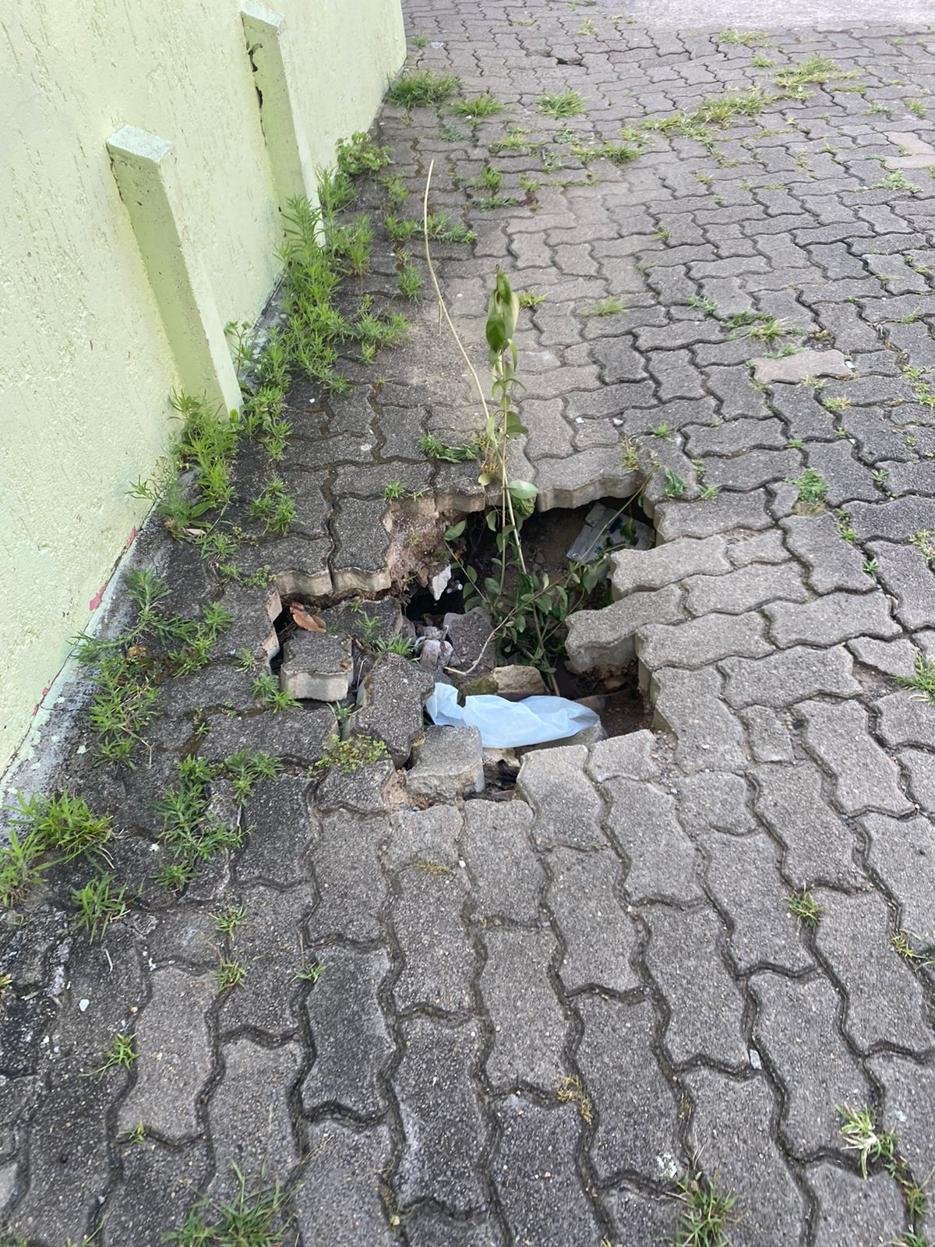
Obs.: Redação conforme o original do autor.
/MS

